Башkортостан Республикаhы  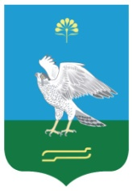  Миәкә районы муниципаль районының Яны Карамалы ауыл  советы ауыл биләмәhе советы |  | Совет  сельского поселения Новокарамалинский сельсовет муниципального района Миякинский район  Республики Башкортостан

K А Р А Р Р Е Ш Е Н И Е

Совета сельского поселения Новокарамалинский сельсовет муниципального района Миякинский район Республики Башкортостан

О плане мероприятий по проведению Сабантуя 2018 г.

- Заслушав доклад культ - организатора СДК села Новые Карамалы Захаровой Т.А. и культ - организатора СДК д. Суккул-Михайловка Архиповой Л.П. о плане мероприятий по проведения Сабантуя 2018 г.

- Заслушав доклад главы сельского поселения Новокарамалинский сельсовет Павлова И.В. о распределении обязанностей по проведению Сабантуя 2018 г.

Совет сельского поселения Новокарамалинский сельсовет муниципального района Миякинский район Республики Башкортостан РЕШИЛ:
Принять к сведению информацию о плане мероприятий по проведению Сабантуя 2018 года.

Глава сельского поселения И.В. Павлов
с. Новые Карамалы
04.06. 2018 года
№ 141

